Tillsynsbegäran – information om höga naturvärden och fridlysta arter i samrådsanmälan S 740-2025 i Hagfors kommun
Denna tillsynsbegäran behandlar höga naturvärden i samrådsanmälan S 740-2025 i Hagfors kommun som inkom 2025-03-07 och omfattar 327,3 ha.
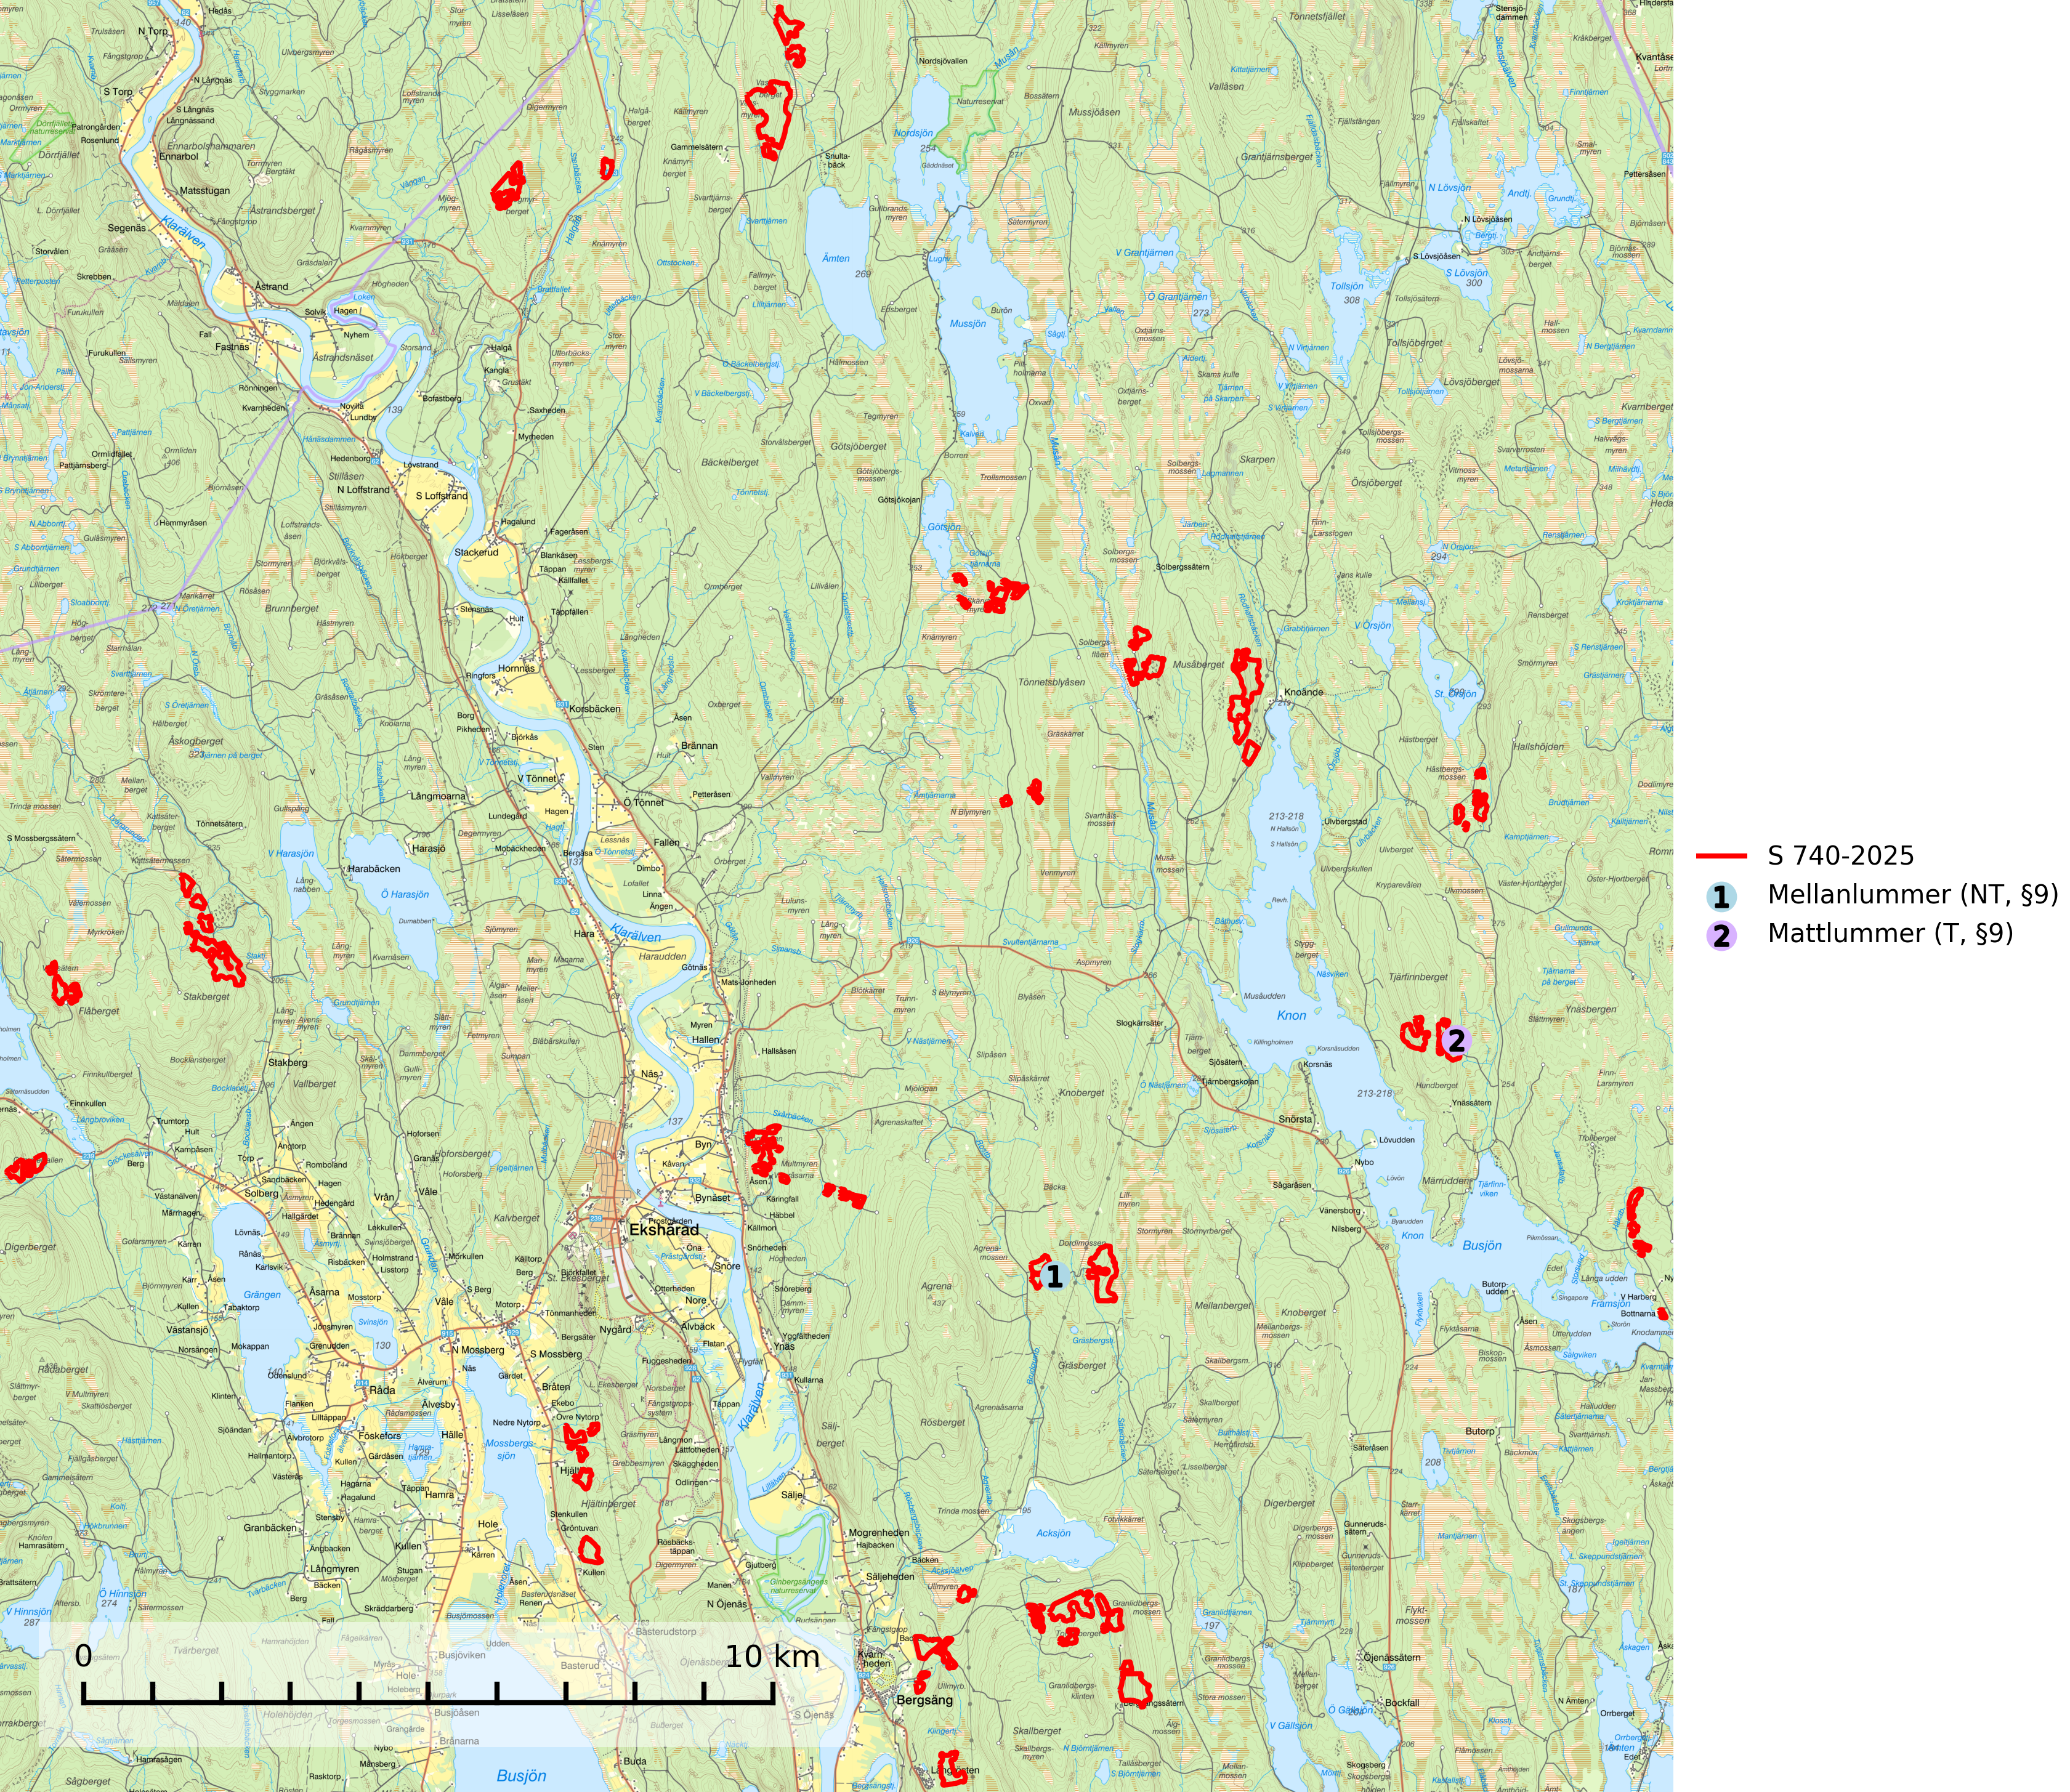
Figur 1. Fyndplatser för naturvårdsarter i och inom 8 meter från samrådsanmälan. Markörer utan svart kant är placerade på fyndplatsen. Markörer med svart kant är placerade vid sidan av fyndplatsen har ett svart streck som visar fyndplatsens exakta position. Kartans mittpunktskoordinat är N 6676297, E 419770 i SWEREF 99 TM.
I och inom 8 meter från samrådsanmälan finns fynd av 2 naturvårdsarter, varav 1 är rödlistad, 2 är fridlysta och 1 är typisk (T): mellanlummer (NT, §9) och mattlummer (T, §9). Se Figur 1.

Tillsynsbegäran
Vi begär härmed att Skogsstyrelsen fattar beslut enligt miljöbalken som säkerställer att skogens höga naturvärden bevaras samt att EU-lagstiftning efterlevs och att artskyddsbrott förhindras.
Vi önskar även ta del av de ställningstaganden och beslut som myndigheten meddelar till följd av aktuell samrådsanmälan och föreningens inlaga (se 34 § förvaltningslagen).

Naturvårdsarter och fridlysta arter
Nedan följer beskrivningar av de naturvårdsarter och fridlysta arter som har sina livsmiljöer och växtplatser i den samrådsanmälda skogen. De påträffade naturvårdsarterna är ett tydligt kvitto på att det rör sig om en skog med höga naturvärden.
Mellanlummer (NT, §8) är fridlyst enligt 8 § artskyddsförordningen och omfattas av EU:s art- och habitatdirektiv där dess bevarandestatus är otillfredsställande med negativ trend. Den är brandgynnad och hittas framför allt i ljus och öppen tallskog på torr, sandig och grusig mark. Tallskogen är oftast lavdominerad och växtplatserna är ofta belägna på åsar och sydsluttningar. Arten är rödlistad som nära hotad (NT) på den europeiska rödlistan vilket innebär att Sverige har ett internationellt ansvar för arten (SLU Artdatabanken, 2026; IUCN, 2016).
Mattlummer (§9) är typisk art för 9010 Taiga (SLU Artdatabanken, 2025).

